Технология 2 класс 08.04.2020

Способы работы с бумагой: сгибание, складывание. Освоение техники оригами. Изделие: «Птица счастья».

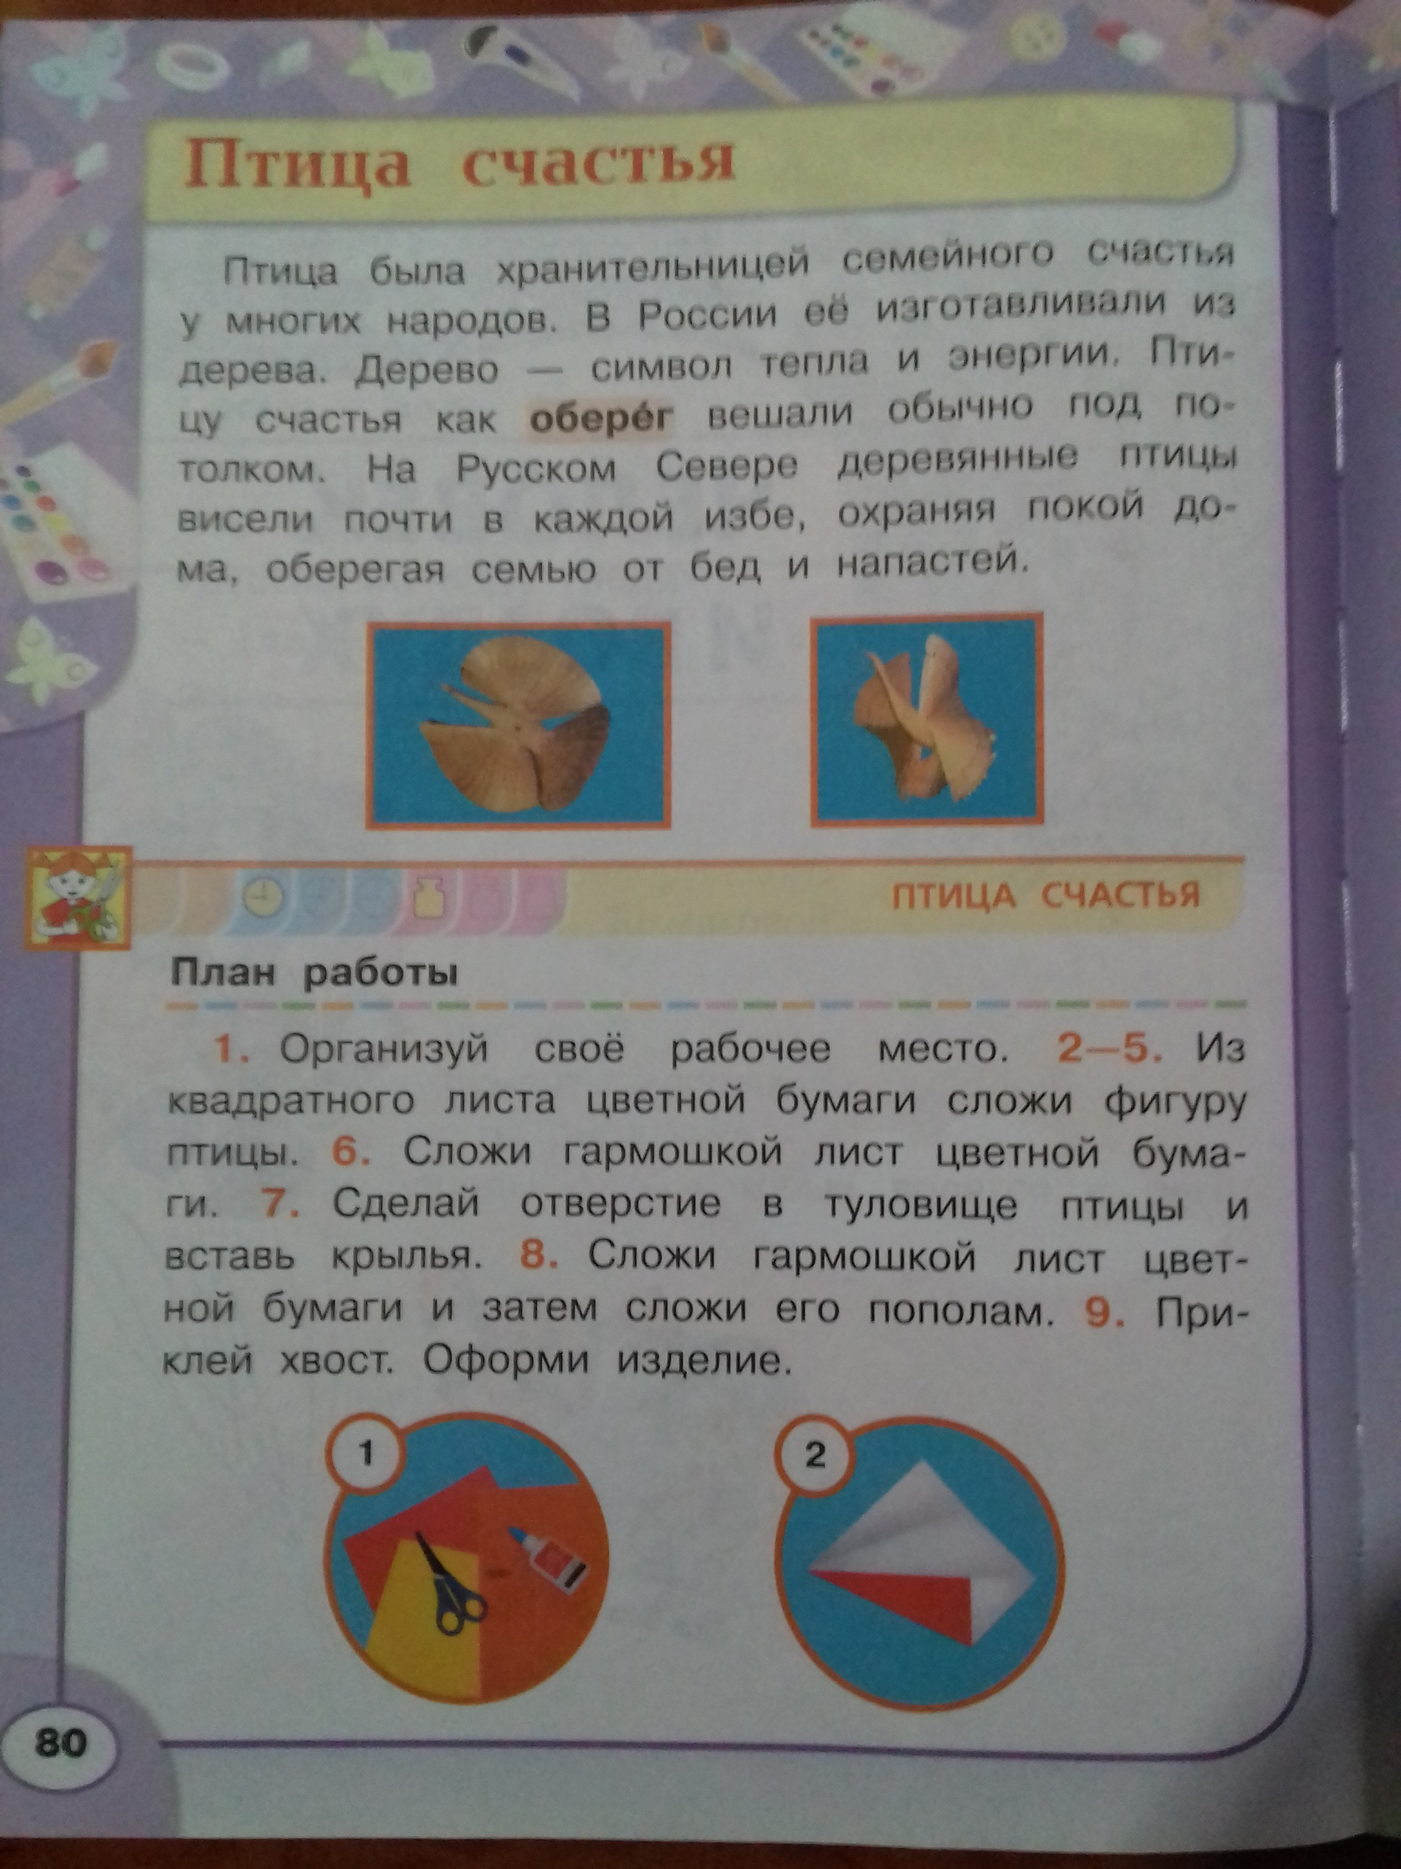
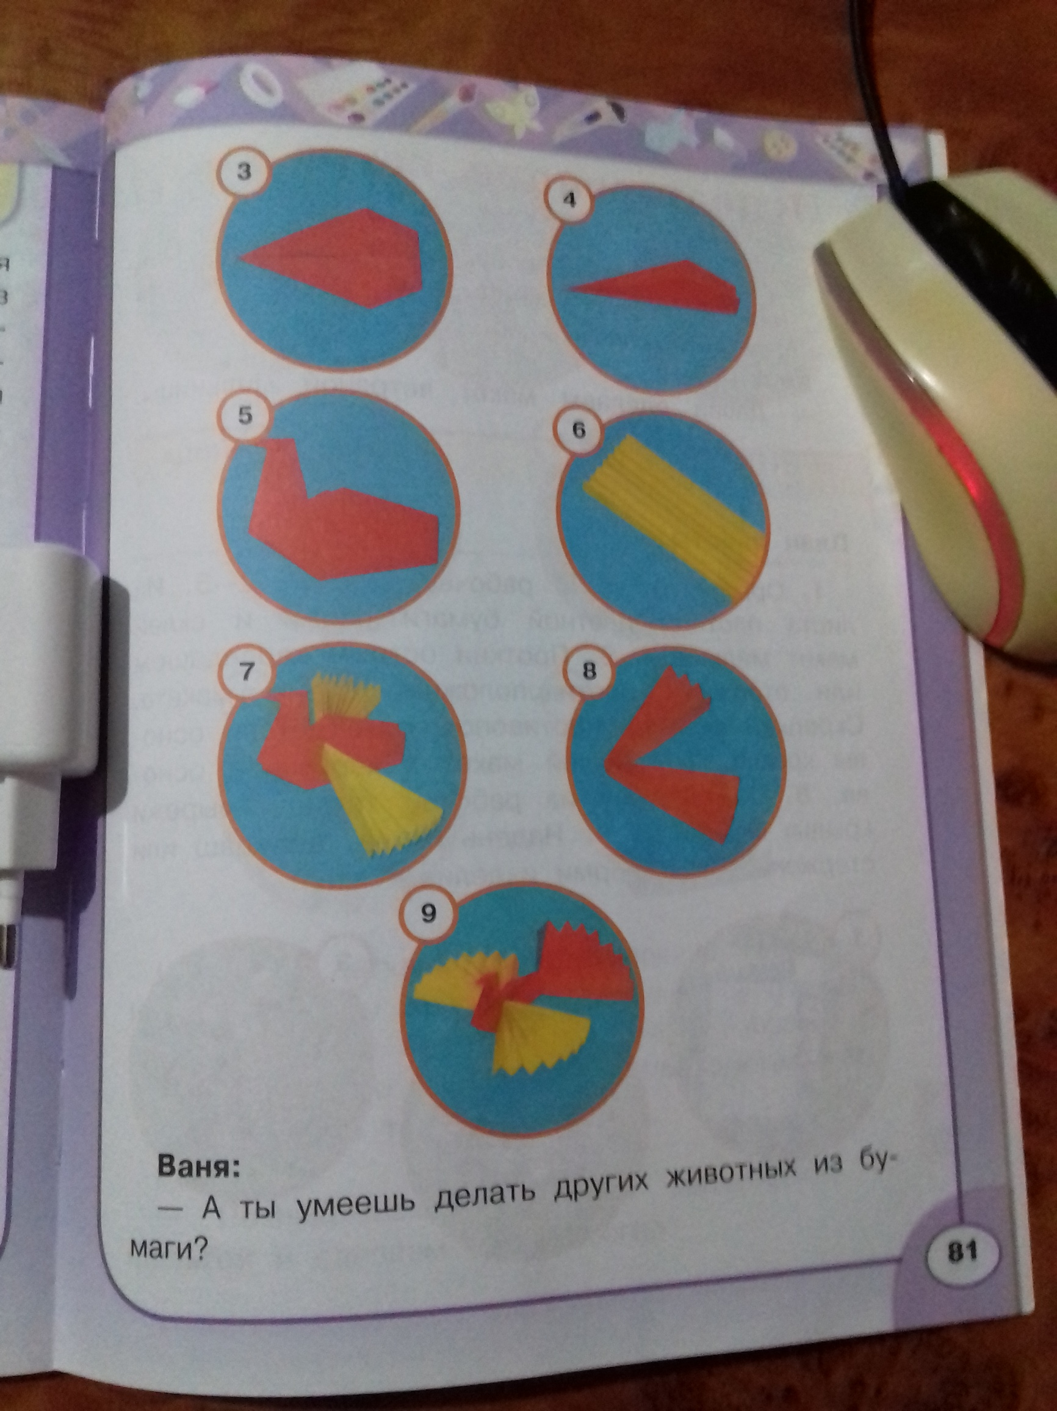

Птицу счастья сделать, сфотографировать и отправить мне по ватсапу в группу. Спасибо за работу.

